Pressmeddelande 2015-12-10

Smarta kabelkanaler för
ökat utrymme i kapslingar

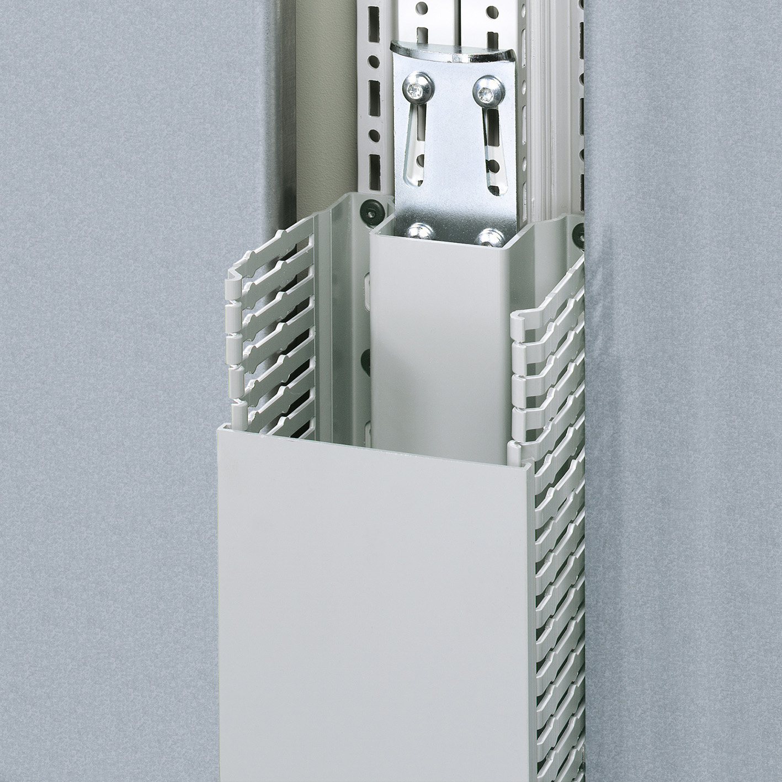
Kapslingsutrymme är dyrbart. Rittal kommer nu med en lösning för ökat utrymme i kapslingar. Upp till 32 procent mer montageyta kan frigöras med företagets nya smarta kabelkanaler för apparat- och elektronikskåp.

– För att spara utrymme och kostnader vill apparatskåpsbyggare och ställverkstillverkare vanligtvis packa komponenterna så hårt som möjligt i kapslingarna. Mer montageyta är efterfrågat, säger Per Magnusson, produktchef för inkapslingar och mekanik på Rittal Scandinavian.

Tar inget extra utrymme
Rittal har därför utvecklat nya smarta kabelkanaler för sitt globala skåpsystem TS 8. Kabelkanalerna monteras inuti skåpens vertikala profiler och tar därmed inget extra utrymme. Det skapar betydligt mer användbart utrymme på montageplåtarna. I kapslingar med en bredd av minst 600 mm, kan tillgängligt utrymme för komponenter öka med upp till 32 procent.

Förberett för montage
Fördelen är också att montaget förenklas. För att montera standardkabelkanaler i skåp krävs tidsödande borrning. Rittals nya kabelkanaler har däremot färdiga fästpunkter som svarar mot TS 8:s systemstansning. Kabelkanalerna kan direkt skruvas fast och de kan också enkelt monteras ovanpå vinkelfästen och snabbmonterade kopplingsklämmor.

Färdiga kanaler för kabeldragning
Förutom vertikala 50 mm breda kanaler för fristående kapslingar och 100 mm breda kanaler för ihopbyggda kapslingar, tillhandahåller Rittal även kanaler av samma typ och färg för den horisontella kabeldragningen på montageplåtar. För att spara tid är kanalerna längdmässigt anpassade till TS 8-systemet och till montageplåtarnas bredd.

För ytterligare information kontakta:
Per Magnusson, Scandinavian Product Manager Enclosure
Telefon 0431-44 26 22, Mobil 070-361 94 94

Rittal, som ingår i den tyska koncernen Friedhelm Loh Group är världsledande inom apparatskåpssystem för industriautomation och fysisk IT-säkerhet. På Rittal Scandinavian ab hanterar 90 medarbetare 6 000 artiklar och 3 000 kunder. Dessa betjänas från huvudkontoret i Ängelholm, kontoren i Stockholm och Göteborg samt dotterbolagen i Norge och Finland. Omsättningen 2014 uppgick till drygt 700 MSEK.

